**Penerapan Algoritma CNN dalam *Machine Learning* untuk Meningkatkan *User Experience* melalui Analisis Heatmap pada Website**

**PROPOSAL SKRIPSI**

Sebagai Salah Satu Syarat untuk Meraih

Gelar Sarjana Komputer

Oleh:

Harven Sanjaya

32210059



Fakultas Teknologi dan Desain

Program Studi Informatika

Universitas Bunda Mulia

Jakarta

2025

**HALAMAN IDENTITAS PENYUSUN**

Nama : Harven Sanjaya

NIM : 32210059

Tempat/Tanggal Lahir : Jakarta, 19 Desember 2002

Jenis Kelamin : Laki-Laki

Agama : Kristen Protestan

Alamat : Jl. Gunung Sahari 11 Kecil No. 33a RT.003/RW.003, Gn. Sahari Utara, Kecamatan Sawah Besar, Kota Jakarta Pusat

No. Handphone : 08161631644

Email : [harvensan@gmail.com](mailto:harvensan@gmail.com)

**LATAR BELAKANG PENDIDIKAN**

Pendidikan Formal :

2009 – 2015 : SD K Haleluyah

2015 – 2018 : SMP K Haleluyah

2018 – 2021 : SMA Negeri 1 Jakarta

2021 – Sekarang : Mahasiswa Aktif Informatika Universitas Bunda Mulia – Jakarta

# DAFTAR ISI

DAFTAR ISI 3

DAFTAR GAMBAR 5

BAB I PENDAHULUAN 6

1.1 Latar Belakang Masalah 6

1.2 Identifikasi Masalah 8

1.3 Pembatasan Masalah 8

1.4 Rumusan Masalah 8

1.5 Tujuan dan Manfaat Penelitian 9

1.5.1 Tujuan Penelitian: 9

1.5.2 Manfaat Penelitian: 9

1.6 Time lines 10

1.7 Sistematika Penulisan 11

BAB II LANDASAN TEORI 13

2.1 Teori Umum 13

2.1.1 *User Experience* (*UX*) 13

2.1.2 Desain Interaksi (*Interaction Design*) 14

2.1.3 Website 17

2.1.4 *Data Mining* 18

2.1.5 Machine Learning 20

2.2 Teori Khusus 22

2.2.1 *Heatmap* 22

2.2.2 CNN (*Convolutional Neural Networks*) 24

2.2.3 Metrik Evaluasi CNN 30

2.3 Penelitian Terdahulu 33

BAB III ANALISIS DAN PERANCANGAN 39

3.1 Rekayasa Perencanaan 39

3.1.1 Desain Website 39

3.1.2 Integrasi *Heatmap.js* 40

3.1.3 Pengumpulan Data Pengguna 40

3.1.4 Pra-pemrosesan Data 41

3.2 Pemilihan Teknik/Metode/Framework/Algoritma 42

3.2.1 Pemilihan *Heatmap.js* 42

3.2.2 Pemilihan CNN (*Convolutional Neural Network*) 43

3.2.3 Pemilihan Metrik Evaluasi 44

3.3 Perancangan Proses 44

3.3.1 Implementasi Teknik dan Metode 44

3.3.2 *Flowchart* (Diagram UML) 44

DAFTAR PUSTAKA 46

# DAFTAR GAMBAR

Gambar 2. 1 Proses Knowledge Discovery Database(KDD) Pada Data Mining 19

Gambar 2. 2 Contoh Heatmap 23

Gambar 2. 3 Arsitektur CNN 25

Gambar 2. 4 Feature Learning 25

Gambar 2. 5 Convolutional layer 26

Gambar 2. 6 Ilustrasi ReLU 26

Gambar 2. 7 Ilustrasi Pooling Layer 27

Gambar 2. 8 Ilustrasi Flatten 28

Gambar 2. 9 Fully Connected Layer 28

Gambar 2. 10 Ilustrasi Backpropagation 29

Gambar 2. 11 Backpropagation Formula 29

Gambar 2. 12 Ilustrasi Softmax 30

Gambar 2. 13 Softmax Formula 30

Gambar 2. 14 Accuracy Formula 31

Gambar 2. 15 Precision Formula 32

Gambar 2. 16 Recall Formula 32

Gambar 2. 17 F1-Score Formula 32

Gambar 2. 18 Confusion Matrix 33

Gambar 3. 1 Contoh Sample Tampilan Website 40

Gambar 3. 2 Contoh Penggunaan Heatmap 41

Gambar 3. 3 Contoh Pengambilan Heatmap Scroll dan Click Pengguna 42

# PENDAHULUAN

## Latar Belakang Masalah

Dalam era digital, pengalaman pengguna (*user experience*) menjadi salah satu faktor penentu peniliaian keberhasilan sebuah situs web. Desain yang menarik, navigasi yang intuitif, dan konten yang relevan menjadi elemen yang sangat penting untuk meningkatkan keterlibatan pengguna. Untuk menciptakan pengalaman yang optimal, memahami perlaku pengguna menjadi hal yang esensial. Salah satu cara untuk mendapatkan pemahaman ini adalah dengan menganalisis hal tersebut, penting untuk memahami bagaimana pengguna berinteraksi dengan elemen-elemen tersebut termasuk Gerakan seperti scroll, atau area yang paling banyak dilihat dan ini masih menjadi tantangan besar bagi pengembang web. Namun, memahami bagaimana pengguna berinteraksi dengan sebuah website masih menjadi tantangan besar bagi pengembang. Tanpa wawasan yang akurat mengenai perilaku pengguna, optimalisasi desain website sering kali dilakukan berdasarkan asumsi daripada data yang terukur. Oleh karena itu, diperlukan metode yang lebih objektif dan efisien dalam menganalisis pola interaksi pengguna untuk meningkatkan UX. [1]

Salah satu metode yang banyak digunakan untuk memahami perilaku pengguna adalah Heatmap. Konsep Heatmap sendiri muncul dalam bidang Kesehatan, terutama dalam pencitraan medis seperti rontgen dan pemetaan aktivitas otak. Seiringnya perkembangan teknologi waktu ke waktu, penggunaanya berkembang ke berbagai bidang, termasuk analisis keuangan, pemetaan geografis, dan dalam dunia digital, heatmap digunakan untuk memahami interaksi pengguna dengan sebuah produk digital. Sejak awal tahun 2000-an, heatmap telah menjadi alat visualisasi yang membantu pemetaan interaksi pengguna dalam bentuk representasi warna berdasarkan intensitas aktivitas, seperti klik, scroll, dan area yang banyak dilihat. Dengan adanya heatmap, pengembang dapat mengidentifikasi elemen-elemen penting yang menarik perhatian pengguna serta area yang kurang efektif. Namun, analisis manual terhadap data heatmap sering kali tidak cukup untuk menggali wawasan yang mendalam, terutama ketika berhadapan dengan dataset besar dan kompleks. Oleh karena itu, diperlukan pendekatan otomatis berbasis machine learning untuk menganalisis data heatmap secara lebih efektif dan mengidentifikasi pola-pola yang tidak terlihat secara langsung.[2]

Untuk mengatasi keterbatasan tersebut, pendekatan berbasis machine learning diperlukan, khususnya Metode Convolutional Neural Networks (CNN), muncul sebagai Solusi yang lebih efektif dalam menganalisis data heatmap daripada metode konvensional. CNN memiliki keunggulan dalam mengenali pola spasial dan hubungan antara berbagai elemen pada website dengan perilaku pengguna. Implementasi CNN dalam analisis heatmap memungkinkan pengembang untuk:

1. Mengidentifikasi area penting dalam website berdasarkan intensitas interaksi pengguna
2. Memodelkan hubungan antara fitur website dan pola interaksi pengguna untuk mengoptimalkan desain guna meningkatkan konversi bisnis.

Metode ini lebih unggul dibandingkan pendekatan konvensioanl yang bergantung pada analisis manual atau aturan statis, karena CNN mampu mengenali pola yang tidak terlihat secara langsung dan memberikan wawasan yang lebih objektif serta mendalam. Dengan demikian, penelitian ini berkontribusi dalam menyediakan pendekatan baru untuk analisis heatmap website menggunakan CNN guna meningkatkan UX secara berbasis data. [3]

.

## Identifikasi Masalah

Berdasarkan latar belakang yang telah dijelaskan, identifikasi masalah dalam penelitian ini adalah:

1. Sulitnya mengidentifikasi pola interaksi pengguna berdasarkan urutan tindakan secara manual, terutama pada dataset besar.
2. Evaluasi efektivitas CNN dalam klasifikasi pola interaksi

## Pembatasan Masalah

Agar penelitian lebih terfokus, maka pembatasan masalah yang diterapkan adalah:

1. Data yang digunakan berupa data heatmap yang mencakup klik, scroll, dan hover pada halaman website.
2. Algoritma yang digunakan adalah kombinasi CNN untuk analisis pola spasial heatmap.

## Rumusan Masalah

Rumusan masalah dalam penelitian ini adalah:

1. Seberapa efektif CNN dalam mengklasifikasikan pola interaksi pengguna pada elemen-elemen tersebut berdasarkan tingkat interaksi (tinggi, sedang, rendah)?

## Tujuan dan Manfaat Penelitian

### Tujuan Penelitian:

1. Mengembangkan model CNN yang efektif untuk mengklasifikasikan pola interaksi pengguna pada elemen-elemen tersebut berdasarkan tingkat interaksi (tinggi, sedang, rendah).
2. Memberikan rekomendasi berbasis data untuk meningkatkan pengalaman pengguna di website.

### Manfaat Penelitian:

1. Memberikan wawasan yang lebih mendalam tentang perilaku pengguna di website. Sehingga dapat membantu mengoptimalkan desain dan tata letak website untuk meningkatkan pengalaman pengguna dan konversi dan dapat menyediakan metode analisis yang lebih efisien dan objektif menggunakan CNN.
2. Menunjukkan penerapan CNN dalam analisis data visual non-konvensional, yaitu heatmap dan memberikan contoh studi kasus penggunaan CNN pada data heatmap website.
3. Menjadi referensi untuk studi studi kasus penelitian serupa yang dapat menyediakan landasan untuk penelitian lebih lanjut tentang analisis heatmap dan penerapan machine learning dalam UX.

## Time lines

Berikut adalah rencana waktu pelaksanaan penelitian:

|  |  |  |  |  |
| --- | --- | --- | --- | --- |
| Kegiatan | Bulan 1 | Bulan 2 | Bulan 3 | Bulan 4 |
| Studi Literatur & Identifikasi Masalah | ✓ | ✓ |  |  |
| Perancangan Sistem Objek Penelitian | ✓ | ✓ |  |  |
| Pengumpulan & Persiapan Dataset |  | ✓ |  |  |
| Perancangan Model CNN |  |  | ✓ |  |
| Implementasi Model |  |  | ✓ | ✓ |
| Evaluasi & Analisis Hasil |  |  |  | ✓ |
| Penyusunan Hasil & Kesimpulan |  |  |  | ✓ |

## Sistematika Penulisan

1. BAB 1 PENDAHULUAN
   1. Latar Belakang
   2. Identifikasi Masalah
   3. Pembatasan Masalah
   4. Rumusan Masalah
   5. Tujuan & Manfaat Penelitian
   6. *Time lines*
   7. Sistematika Penulisan
2. BAB 2 LANDASAN TEORI
   1. Teori Umum
   2. Teori Khusus
   3. Penelitian Terdahulu
3. BAB 3 ANALISIS DAN PERANCANGAN
   1. Rekayasa Perencanaan
   2. Pemilihan Metode dan Algoritma Pemecahan Masalah
   3. Perancangan Proses
   4. Perancangan Sarana Pendukung
   5. Perancangan Sistem
   6. Perancangan Tampilan
   7. Perencanaan Pengujian
   8. Jadwal Pengerjaan
4. BAB 4 IMPLEMENTASI DAN EVALUASI
   1. Implementasi Sistem dan Tampilan
   2. Implementasi Metode
   3. Pengujian Keberhasilan Metode
5. BAB 5 KESIMPULAN DAN SARAN
   1. Kesimpulan
   2. Saran

# LANDASAN TEORI

## Teori Umum

### *User Experience* (*UX*)

*User Experience* (*UX*) merupakan persepsi dan respons individu yang diperolehi dari penggunaan atau ekspektasi penggunaan sebuah produk, sistem atau layanan. Konsep ini mencakup semua aspek pengalaman pengguna, termasuk emosi, keyakinan, preferensi, persepsi, serta reaksi fisik dan psikologis yang terjadi sebelum, selama dan setelah interaksi dengan produk. Dalam konteks produk digital seperti aplikasi atau situs *web*, *UX* yang baik bertujuan untuk memudahkan pengguna dalam mencari informasi dengan nyaman. [4]

*UX* tidak hanya mencakup aspek desain visual, tetapi juga mencakup aspek kenyamanan navigasi, efisiensi penggunaan, serta kepuasan pengguna secara keseluruhan. *UX* yang baik memastikan bahwa pengguna dapat mencapai tujuan mereka dengan mudah dan tanpa hambatan yang berarti. [5]

Berikut prinsip-prinsip dasar UX**:**

1. Usability: Kemudahan penggunaan dan efektivitas pengguna dalam mencapai tujuannya.
2. Accessibility: Keterjangkauan bagi semua kalangan pengguna, termasuk mereka dengan keterbatasan fisik.
3. Desirability: Tingkat daya tarik visual dan emosional yang membuat pengguna tertarik.
4. Findability: Kemampuan pengguna untuk menemukan informasi dengan mudah.
5. Credibility: Membangun kepercayaan melalui desain dan konten yang konsisten.
6. Efficiency: Efisiensi waktu dalam menyelesaikan tugas tertentu di dalam website.

Untuk menilai kualitas pengalaman pengguna, terdapat berbagai metode evaluasi *UX,* di antaranya:

1. User Testing: Mengamati secara langsung bagaimana pengguna berinteraksi dengan produk dan langsung mengidentifikasi kendala yang mereka hadapi.
2. Survei dan Kuesioner: Mengumpulkan umpan balik dari pengguna untuk memahami kepuasan dan kesulitan mereka.
3. *Heatmap Analysis*: Menggunakan alat visualisasi untuk melihat pola interaksi pengguna pada halaman *web.*
4. *A/B Testing*: Membandingkan dua versi desain untuk menentukan mana yang lebih efektif dalam meningkatkan *UX*.
5. *Analytics* dan *Data Tracking*: Menggunakan data dari *Google Analytics* atau alat lainnya untuk memahami pola perilaku pengguna.

*UX* memiliki peran penting dalam menentukan keberhasilan sebuah website. Website dengan UX yang baik dapat meningkatkan tingkat retensi pengguna, meningkatkan konversi, serta memperkuat citra merek.

### Desain Interaksi (*Interaction Design*)

Desain interaksi (*Interaction Design*) adalah disiplin dalam desain yang berfokus pada cara pengguna berinteraksi dengan produk digital, seperti aplikasi dan website. Tujuan utama dari desain interaksi adalah menciptakan pengalaman pengguna yang intuitif, efisien, dan menyenangkan. Hal ini mencakup berbagai aspek, termasuk navigasi, respons sistem terhadap input pengguna, serta cara sistem menyampaikan informasi secara efektif.[6]

Desain interaksi tidak hanya mempertimbangkan elemen visual, tetapi juga mencakup aspek fungsional dari sebuah sistem digital. Dalam praktiknya, desain interaksi melibatkan pemahaman terhadap perilaku pengguna, psikologi kognitif, dan teknologi yang digunakan dalam pengembangan sistem. Dengan merancang interaksi yang efektif, pengguna dapat berinteraksi dengan produk digital secara lebih alami tanpa mengalami kesulitan. [6] Berikut beberapa prinsip – prinsip desain interaksi :

* 1. *Consistency*, Konsistensi dalam elemen desain membantu pengguna memahami cara kerja system dengan lebih cepat
  2. *Feedback*, memberikan respons langsung terhadap tindakan pengguna agar mereka mengetahui apakah tindakan yang dilakukan berhasil atau tidak.
  3. *Affordance*, menggunakan elemen desain yang memberikan petunjuk intuitif tentang cara pengguna dapat berinteraksi dengan system
  4. *Simplicity*, meminimalkan kompleksitas agar pengguna dapat menyelesaikan tugas mereka dengan lebih mudah
  5. *Accessibility*, memastikan bahwa interaksi dapat dilakukan oleh semua pengguna, termasuk mereka yang memiliki keterbatasan fisik

Dalam konteks desain website, terdapat beberapa elemen utama yang berkontribusi terhadap interaksi pengguna:

1. Navigasi: menu dan tautan internal yang membantu pengguna menemukan informasi yang mereka butuhkan,
2. Tombol dan CTA (*call-to-Action*): elemen interaktif yang memandu pengguna untuk mengambil tindakan tertentu, seperti mendaftar atau melakukan pembelian,
3. Formulir Input: kolom pencarian, formulir pendaftaran, dan fitur input lain yang memungkinkan pengguna berinteraksi dengan system,
4. Animasi dan Transisi: Efek visual yang memperjelas perubahan status sistem dan meningkatkan pengalaman pengguna,
5. Notifikasi dan *Feedback* Visual: Pesan konfirmasi, pemberitahuan kesalahan, atau indikator pemuatan yang memberikan umpan balik kepada pengguna

Pola interaksi pengguna menggambarkan cara umum pengguna berinteraksi dengan sistem. Beberapa pola yang sering digunakan dalam desain website meliputi:

1. *Scrolling*, pengguna menggulir halaman untuk melihat lebih banyak konten
2. *Clicking*, pengguna mengklik tombol atau tautan untuk berpindah halaman atau mengakses fitur tertentu.
3. *Hovering*, pengguna mengarahkan kursor ke elemen tertentu untuk menampilkan informasi tambahan
4. *Swiping*, gerakkan menggeser yang sering digunakan dalam perangkat mobile untuk navigasi
5. *Typing*¸interaksi melalui input teks, seperti pencarian atau pengisian formulir

Dengan memahami prinsip, elemen, dan pola interaksi pengguna, perancang dapat menciptakan website yang lebih intuitif dan responsif terhadap kebutuhan pengguna.

### Website

Website adalah kumpulan halaman web yang saling terhubung dan berisi berbagai jenis informasi dalam bentuk digital, seperti teks, gambar, video, audio, dan elemen multimedia lainnya. Halaman-halaman ini disimpan dalam sebuah web server dan dapat diakses melalui internet menggunakan peramban web (browser) seperti Google Chrome, Mozilla Firefox, atau Microsoft Edge. Dengan adanya website, pengguna dapat memperoleh informasi, berkomunikasi, serta mengakses berbagai layanan secara online.[7]

Secara teknis, website merupakan sistem berbasis dokumen yang digunakan untuk menampilkan berbagai konten melalui jaringan internet. Halaman web biasanya ditulis dalam format HTML (HyperText Markup Language) dan dapat diakses menggunakan protokol HTTP (HyperText Transfer Protocol) atau HTTPS untuk koneksi yang lebih aman. Selain HTML, website juga didukung oleh berbagai teknologi lain seperti CSS (Cascading Style Sheets) untuk desain tampilan serta JavaScript untuk menambahkan elemen interaktif. [8]

Website dapat bersifat statis atau dinamis. Website statis terdiri dari halaman-halaman yang memiliki konten tetap dan hanya dapat diubah secara manual oleh pengembang. Sementara itu, website dinamis memungkinkan perubahan konten secara otomatis berdasarkan input pengguna atau data dari server, sering kali menggunakan teknologi seperti PHP, Python, atau JavaScript dengan framework seperti React atau Angular. [9]

Tujuan utama dari pembuatan website adalah untuk menyebarkan informasi dan menyediakan layanan bagi pengguna. Website dapat digunakan untuk berbagai kepentingan, seperti edukasi, bisnis, hiburan, komunikasi, hingga transaksi online. Dalam perkembangannya, website tidak hanya sekadar menyajikan informasi, tetapi juga menjadi platform interaktif yang memungkinkan pengguna berpartisipasi secara langsung dalam berbagai aktivitas digital.

Website di penelitian ini dikembangkan menggunakan teknologi berbasis *front-end* dengan pendekatan *modern*. Teknologi utama yang digunakan meliputi:

1. *Framework Frontend*: *Vite* dan *Reactjs*, digunakan untuk membangun antarmuka pengguna yang cepat dan interaktif
2. *Node Package Manager* (NPM): digunakan sebagai pengelola *module* dan dependensi proyek
3. API (*Application Programming Interface*): Website ini terhubung dengan API eksternal untuk mengambil dan menampilkan data secara dinamis

Pentingnya frontend dan UI/UX terletak pada bagaimana desain yang baik dapat meningkatkan tingkat keterlibatan pengguna, mendorong mereka untuk lebih lama berada di website, dan akhirnya mencapai tujuan konversi. [10]

### *Data Mining*

Data mining adalah sebuah disiplin ilmu yang menggabungkan Teknik pembelajaran mesin (*machine learning*), pengenalan pola (*pattern recognition*), statistik, dan analisis *database* untuk mengekstraksi informasi dari kumpulan data yang besar. Proses ini bertujuan untuk menemukan pola, hubungan, atau tren yang dapat memberikan wawasan bagi pangambilan keputusan. Data mining sering kali disebut sebagai *Knowledge Discovery in Database* (KDD), yang mencakup serangkaian tahapan seperti pembersihan data, integrasi, pemilihan, transformasi, penggalian pola, evaluasi, dan penyajian hasil. [11]

Secara umum, terdapat beberapa tugas utama dalam data mining. Deskripsi digunakan untuk menggambarkan pola-pola dalam data yang sedang dianalisis. Estimasi berfungsi untuk memprediksi nilai numerik berdasarkan hubungan dalam data. Prediksi digunakan untuk memperkirakan kejadian di masa depan berdasarkan data historis. Klasifikasi bertujuan untuk mengelompokkan data ke dalam kategori tertentu. Kategori di sini berarti tingkat interaksi pengguna(tinggi, sedang, rendah). Pengklusteran berfungsi sebagai untuk mengelompokkan data berdasarkan kesamaan karakteristik, tanpa adanya kategori yang telah ditentukan sebelumnya. Sementara itu, asosiasi digunakan untuk menemukan hubungan antar atribut dalam sebuah kumpulan data, seperti menganalisis pola pembelian produk dalam *market basket analysis*. [12]

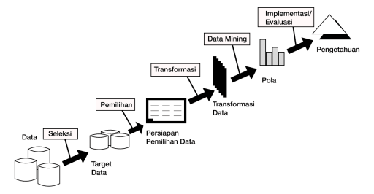

Gambar 2. 1 Proses Knowledge Discovery Database(KDD) Pada Data Mining

Proses data mining terdiri dari beberapa tahap penting. Seleksi data dilakukan untuk menentukan data yang relevan bagi analisis. Pembersihan data (*cleaning*) diperlukan untuk menghilangkan data yang tidak valid, tidak lengkap, atau mengandung kesalahan. Transformasi data dilakukan untuk menyesuaikan format data agar sesuai dengan teknik analisis yang digunakan. Setelah itu, penggalian data (*data mining*) dilakukan dengan menerapkan berbagai algoritma guna menemukan pola yang berguna. Evaluasi pola dilakukan untuk menilai keakuratan dan relevansi hasil analisis. Terakhir, hasil data mining disajikan dalam bentuk yang mudah dipahami, seperti laporan atau visualisasi interaktif. [13]

Dalam konteks penelitian ini, data mining berperan dalam mengidentifikasi pola interaksi pengguna berdasarkan data yang dihasilkan dari heatmap.

### Machine Learning

*Machine Learning* (ML) adalah cabang dari kecerdasan buatan (*Artificial Intelligence*/AI) yang memungkinkan sistem komputer untuk belajar dari data tanpa harus diprogram secara eksplisit. [14] Dengan menggunakan algortima tertentu, ML dapat mengidentifikasi pola dalam data dan membuat prediksi berdasarkan informasi yang telah dipelajari. Proses ini melibatkan pelatihan (*training*) menggunakan dataset tertentu dan pengujian (*testing*) untuk mengevaluasi performa model terhadap data baru. [15]

Secara umum, *machine learning* terbagi menjadi tiga kategori utama: *Supervised Learning*, *Unsupervised Learning*, dan *Reinforcement Learning*. *Supervised Learning* bekerja dengan data yang telah diberi label, di mana algoritma dilatih menggunakan contoh input-output yang sudah diketahui. Model ini kemudian digunakan untuk mengklasifikasikan data baru atau membuat prediksi. [16]

Sebaliknya, *Unsupervised Learning* tidak menggunakan data berlabel. Algoritma ini berusaha menemukan pola tersembunyi atau struktur dalam data tanpa adanya informasi sebelumnya tentang kategori atau kelompok data tersebut. Salah satu metode utama dalam *unsupervised learning* adalah klasterisasi (*clustering*), di mana data dikelompokkan berdasarkan kemiripan karakteristiknya. Teknik ini berguna dalam berbagai aplikasi seperti segmentasi pelanggan dan pengelompokan dokumen. [16]

*Reinforcement Learning* berada di antara *supervised* dan *unsupervised* *learning*. Teknik ini digunakan dalam lingkungan yang dinamis di mana sebuah agen (*agent*) belajar melalui interaksi dengan lingkungannya. Model ini menggunakan sistem penghargaan dan hukuman untuk menentukan tindakan terbaik yang harus dilakukan dalam suatu situasi guna mencapai tujuan yang optimal. [16]

Untuk dapat berfungsi dengan baik, *machine learning* membutuhkan data dalam jumlah besar. Data ini biasanya dibagi menjadi *data training* (untuk melatih model) dan *data testing* (untuk menguji performa model terhadap data yang belum pernah dilihat sebelumnya). Tanpa data yang cukup, algoritma *machine learning* tidak dapat bekerja secara optimal dan hasil yang diperoleh mungkin tidak akurat. Oleh karena itu, kualitas dan jumlah data memainkan peran penting dalam keberhasilan implementasi machine learning di berbagai bidang. [15]

*Machine Learning* digunakan dalam penelitian ini untuk menganalisis data heatmap yaitu memprediksi pola perilaku pengguna.

## Teori Khusus

### *Heatmap*

*Heatmap* adalah representasi grafis dari data yang menggunakan skema warna untuk menunjukkan intensitas suatu nilai dalam suatu area tertentu. [17] *Heatmap* dapat memahami hubungan keterkatian antara suatu nilai yang saling berdekatan. Jadi semakin dekat atau mirip suatu nilai yang berdekatan maka dapat disimpulkan menjadi kelas yang sama. [18] Konsep ini sering digunakan untuk menganalisis pola distribusi data, baik dalam bentuk spasial maupun non-spasial. Warna yang lebih gelap atau lebih cerah pada heatmap menandakan nilai yang lebih tinggi atau lebih rendah dalam dataset. Dalam peta geografis, heatmap membantu menggambarkan kepadatan suatu fenomena, sedangkan dalam analisis digital seperti pelacakan mata (*eye tracking*) atau interaksi pengguna pada situs web, heatmap menunjukan area yang paling sering diperhatikan atau diklik. [17]

Biasanya, warna yang digunakan rentang dari warna cerah seperti merah atau kuning, hingga warna gelap seperti biru atau hijau. Warna cerah biasanya menunjukkan area dengan intensitas tinggi yang berarti pengguna sering memperhatikan pada area tersebut, sedangkan warna gelap menunjukkan area dengan intensitas rendah yang menandakan area yang kurang diperhatikan oleh pengguna. [19]

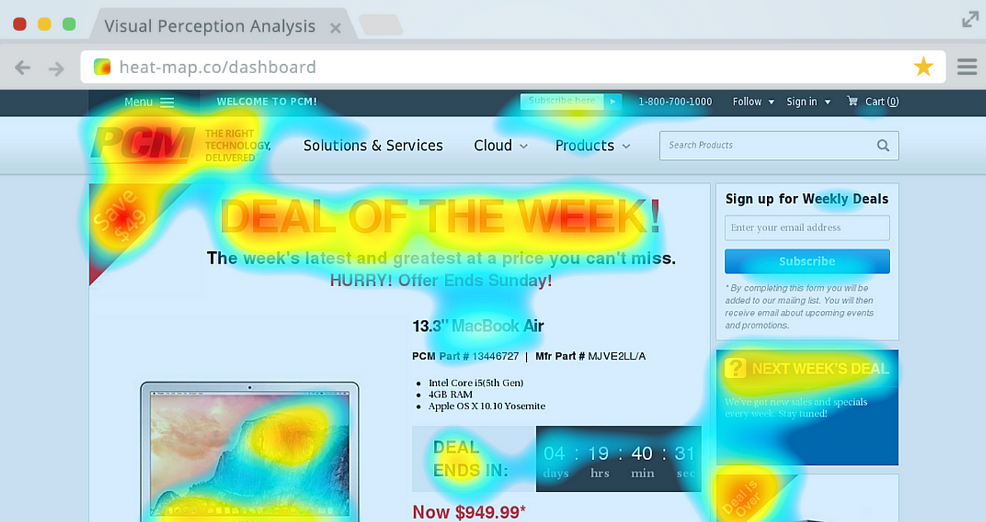

Gambar 2. 2 Contoh Heatmap

*Heatmap* memiliki berbagai variasi berdasarkan jenis data yang dianlisis dan tujuan penggunaanya, diantaranya:

1. *Geographical Heatmap*, digunakan untuk menunjukan distribusi fenomena di suatu wilayah geografis. Contohnya adalah analisis kepadatan penduduk, pola kriminalitas, atau sebaran penyakit. Data ini biasanya diproses dalam sistem informasi geografis (GIS) dan divisualisasikan sebagai lapisan raster yang menggambarkan konsentrasi objek dalam suatu area. [17]
2. *Eye-tracking Heatmap*, *heatmap* ini digunakan dalam penelitian *user-experience* (UX) atau studi pemasaran untuk memahami bagaimana mata manusia bergerak Ketika melihat suatu objek, halaman web, atau iklan. Warna merah atau kuning biasanya menandakan area yang sering dilihat, sedangkan warna hijau atau biru menunjukkan area yang jarang diperhatikan. [20]
3. *Website Interaction Heatmap*, berfungsi untuk menunjukkan pola interaksi pengguna pada suatu situs web. *Heatmap* ini dapat menunjukkan area yang sering diklik, di-scroll, atau dihover oleh pengguna. Dengan alat seperti *heatmap.js*, pengembang dapat memahami bagaimana pengguna berinteraksi dengan halaman web mereka dan mengoptimalkan pengalaman pengguna. [20]

Penggunaan data abstrak seperti klik dan scroll sangat penting karena dapat mengungkap pola perilaku pengguna yang tidak terlihat dengan analisis tradisional. Data ini juga memungkinkan optimasi elemen desain berdasarkan wawasan berbasis data. Penggunaan heatmap membantu memahami pola perhatian dan interaksi pengguna, yang kemudian dapat digunakan untuk mengoptimalkan desain website. [21]

### CNN (*Convolutional Neural Networks*)

Convolutional Neural Network (CNN) adalah salah satu jenis jaringan saraf tiruan yang dirancang khusus untuk menangani data berbentuk grid seperti gambar dan video. [22] CNN bekerja dengan mengekstrak fitur-fitur penting dari data input berupa gambar, lalu mengubah dimensi menjadi lebih kecil tanpa merusak karakteristik gambar data input. Teknologi ini banyak digunakan dalam berbagai aplikasi, termasuk klasifikasi citra, deteksi objek, serta analisis citra medis. [23]

Secara umum, Arsitektur CNN terdiri dari beberapa lapisan, seperti *input layer*, *hidden layer*, dan *output layer*. [24] *Hidden layer* pada CNN merupakan kombinasi layer dari *feature learning* dengan *classification*. *Feature learning* bertujuan untuk mengekstrak suatu input menjadi fitur-fitur. Sedangkan *classification* bertujuan untuk mengklasifikasikan fitur-fitur tersebut. *Feature Learning* terdiri dari *convolutional layer*, *Rectified Linear Unit* *layer* (ReLu) */ Activation layer,* dan *pooling layer*. Sementara *classification* terdiri dari *flatten*, *fully connected layer*, dan *loss layer* (*Soft max*). [23]

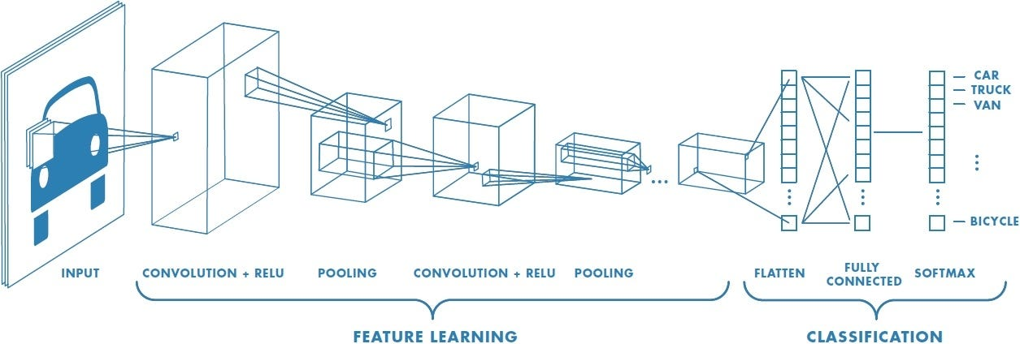

Gambar 2. 3 Arsitektur CNN

Pada proses *learning*, CNN bekerja dengan mengekstrak fitur-fitur penting dari data input secara otomatis melalui serangkaian operasi matematis seperti konvulasi, *activation*,dan *pooling*. [25]

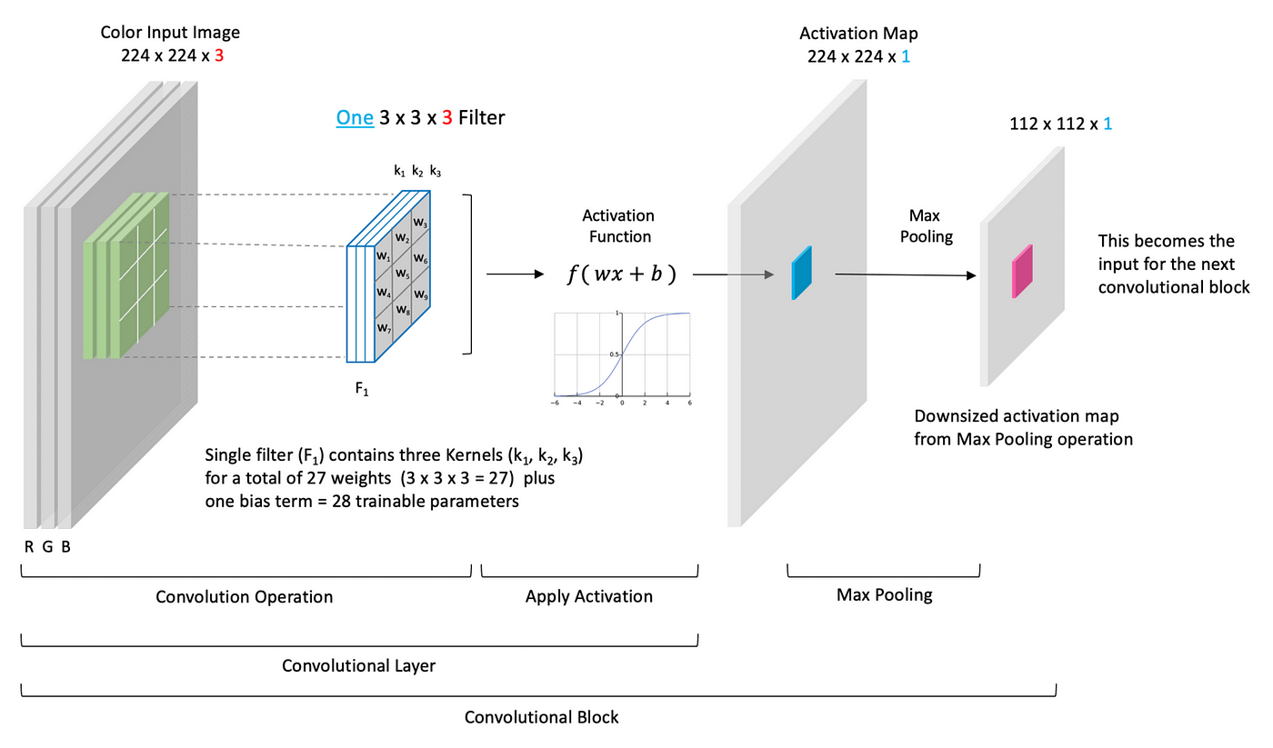

Gambar 2. 4 Feature Learning

*Convolutional layer* terdiri dari neuron-neuron yang tersusun dengan tujuan untuk memfilter data input yang berguna untuk mengidentifikasi pola-pola dengan menggunakan filter(*kernel*). Kernel ini bergerak melintasi gambar dan melakukan operasi konvulasi dan menghasilkan *feature map*. Proses ini memungkinkan CNN mengenali pola penting dalam gambar, seperti tepi, teksture atau bentuk objek. [25]

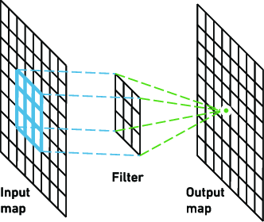

Gambar 2. 5 Convolutional layer

Fungsi aktivasi seperti ReLU (Rectified Linear Unit) digunakan untuk memperkenalkan non-linearitas, memungkinkan model menangkap hubungan kompleks antar fitur. Fungsi aktivasi ReLU menggunakan fungsi R(z) = max (0, z) atau aktivasi dilakukan saat berada di ambang batas 0. [22]

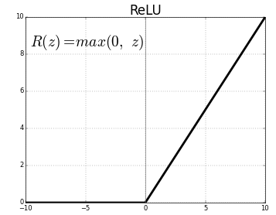

Gambar 2. 6 Ilustrasi ReLU

*Pooling layer* bertugas untuk mengurangi dimensi data namun tetap mempertahankan beberapa fitur-fitur yang paling signifikan. Pengurangan dimensi *feature map* yang dapat mempercepat komputasi dan mengatasi *overfitting*. [25] Nilai yang diambil dalam proses *pooling* menggunakan *max pooling*, memilih nilai maksimum dalam area tertentu pada peta fitur, sehingga mempertahankan fitur yang paling dominan. [22]

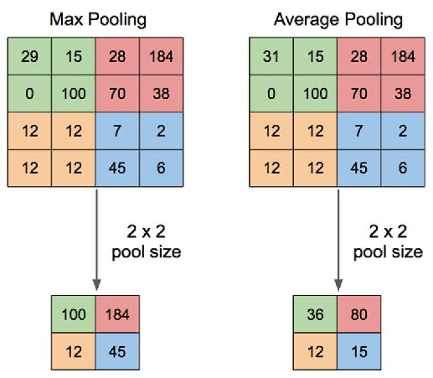

Gambar 2. 7 Ilustrasi Pooling Layer

Pada proses *classification*, CNN bekerja dengan melakukan klasifikasi berdasarkan fitur yang telah diekstrak oleh lapisan sebelumnya melalui serangkaian operasi seperti *flatten*, *Fully connected*, *backpropagation*, dan *softmax*. [25]

*Flatten* digunakan untuk mengubah atau meratakan data dari bentuk multidimensi menjadi satu dimensi atau vector (*reshape feature map*) yang nantinya akan digunakan sebagai input dari *fully connected*. [25]

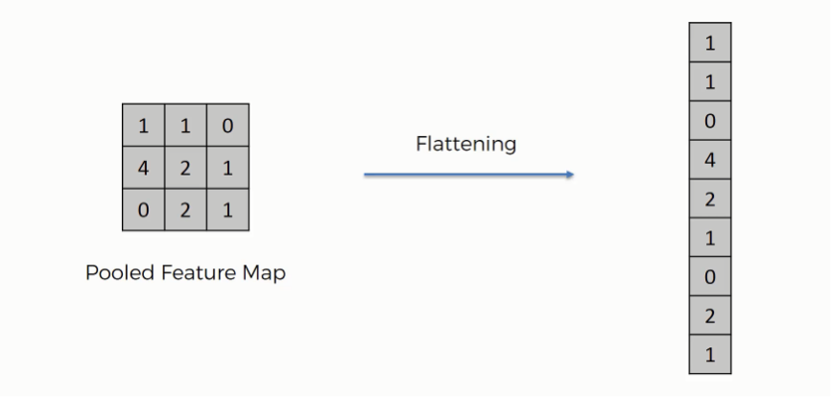

Gambar 2. 8 Ilustrasi Flatten

*Fully connected layer* menghubungkan setiap neuron ke seluruh neuron di lapisan sebelumnya dan bertugas untuk melakukan klasifikasi berdasarkan fitur yang telah diekstrak oleh lapisan sebelumnya. Lapisan ini bekerja seperti jaringan saraf tradisional (*Multi-Layer Perceptron*), di mana setiap neuron memiliki bobot dan bias yang dapat disesuaikan selama pelatihan model. [24]

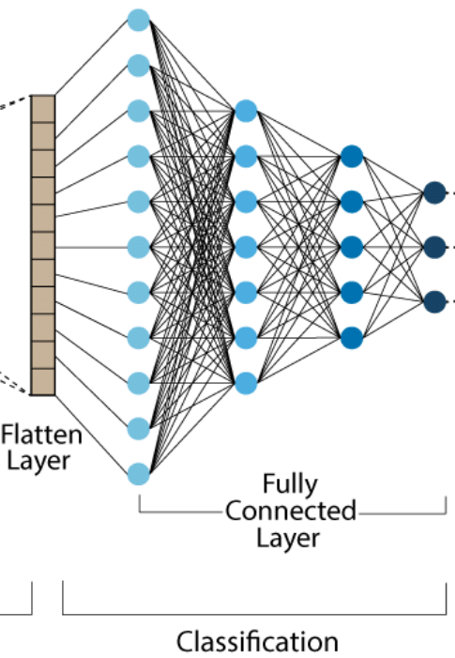

Gambar 2. 9 Fully Connected Layer

*Backpropagation* digunakan untuk memperbarui bobot dalam jaringan saraf dengan cara menghitung kesalahan dari output yang dihasilkan dibandingkan dengan label sebenarnya. Kesalahan ini kemudian disebarkan kembali ke lapisan-lapisan sebelumnya untuk memperbaiki bobot menggunakan algoritma *gradient descent*. Tujuannya adalah menemukan bobot optimal yang menghasilkan prediksi terbaik. [25]

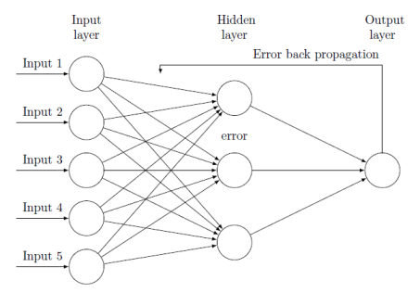

Gambar 2. 10 Ilustrasi Backpropagation

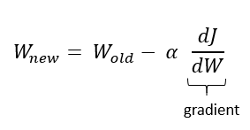

Gambar 2. 11 Backpropagation Formula

Aktivasi *softmax* mengubah nilai output dari model setiap kelas target atas menjadi probabilitas yang menjumlahkan hingga 1, sehingga bisa digunakan untuk menentukan kelas yang paling mungkin. [25]

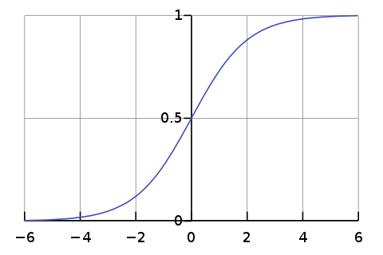

Gambar 2. 12 Ilustrasi Softmax

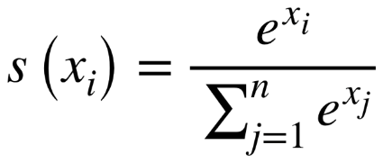

Gambar 2. 13 Softmax Formula

CNN digunakan untuk menganalisis heatmap dengan melakukan modifikasi arsitektur agar dapat menangkap pola distribusi data secara lebih efektif. Evaluasi model dilakukan dengan berbagai metrik seperti akurasi, presisi, recall, dan F1-score, serta teknik validasi seperti cross-validation dan train-test split untuk memastikan model memiliki generalisasi yang baik.

### Metrik Evaluasi CNN

Evaluasi model machine learning adalah proses mengukur performa model dalam membuat prediksi berdasarkan data yang diberikan. Evaluasi sangat penting untuk memahami sejauh mana model dapat menggeneralisasi data baru yang belum pernah dilihat sebelumnya. Dalam evaluasi model, terdapat beberapa metrik yang digunakan untuk menilai performa model, terutama dalam tugas klasifikasi. Selain itu, teknik validasi juga digunakan untuk memastikan bahwa model tidak hanya bekerja baik pada data pelatihan tetapi juga dapat melakukan prediksi yang akurat pada data baru. [26]

1. Akurasi (*Accuracy*)

Akurasi adalah metrik yang mengukur seberapa banyak prediksi model yang benar dibandingkan dengan keseluruhan jumlah data. Akurasi merupakan metrik yang baik jika jumlah kelas dalam data seimbang. Namun, pada dataset yang tidak seimbang, akurasi dapat memberikan gambaran yang menyesatkan. Akurasi dihitung dengan rumus:

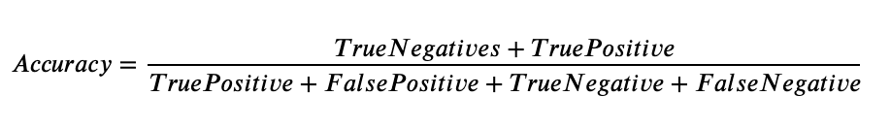

Gambar 2. 14 Accuracy Formula

Di mana TP (*True Positive*): Data positif yang diprediksi benar sebagai positif, TN (*True Negative*): Data negatif yang diprediksi benar sebagai negatif, FP (*False Positive*): Data negatif yang salah diklasifikasikan sebagai positif, dan FN (*False Negative*): Data positif yang salah diklasifikasikan sebagai negatif. [26]

1. Presisi (*Precision*)

Presisi mengukur seberapa banyak prediksi positif yang benar dibandingkan dengan semua prediksi positif yang dibuat oleh model. Presisi sangat berguna ketika konsekuensi dari prediksi positif yang salah tinggi, seperti dalam deteksi penipuan atau diagnosis penyakit serius. Jika presisi tinggi, maka model jarang salah mengklasifikasikan data negatif sebagai positif. [26] Presisi dihitung dengan rumus:

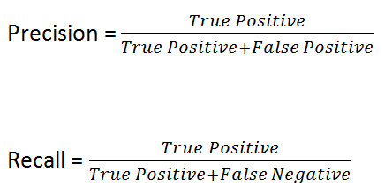

Gambar 2. 15 Precision Formula

1. *Recall* (*Sensitivity* atau *True Positive Rate*)

*Recall* mengukur seberapa banyak data positif yang sebenarnya yang berhasil diklasifikasikan dengan benar oleh model. *Recall* penting dalam situasi di mana gagal mendeteksi data positif dapat menimbulkan konsekuensi serius, seperti dalam deteksi kanker atau sistem keamanan. Jika recall tinggi, berarti model jarang melewatkan data positif yang seharusnya dideteksi. [26] *Recall* dihitung dengan rumus:



Gambar 2. 16 Recall Formula

1. *F1-Score*

*F1-Score* adalah rata-rata harmonis antara presisi dan *recall*, yang berguna ketika terdapat ketidakseimbangan antara FP dan FN. *F1-score* digunakan ketika kita ingin mencapai keseimbangan antara presisi dan *recall*, misalnya dalam klasifikasi spam email atau pendeteksian penyakit. [26] *F1-score* dihitung dengan rumus:

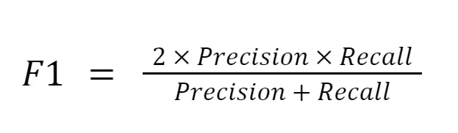

Gambar 2. 17 F1-Score Formula

1. *Confusion Matrix*

*Confusion matrix* adalah tabel yang digunakan untuk menggambarkan performa model klasifikasi dengan menunjukkan jumlah prediksi yang benar dan salah untuk setiap kelas. *Confusion matrix* sangat berguna karena memberikan gambaran lebih detail dibandingkan hanya menggunakan akurasi. Dengan *confusion matrix*, kita dapat menghitung presisi, *recall*, *F1-score*, dan metrik lainnya. [26]

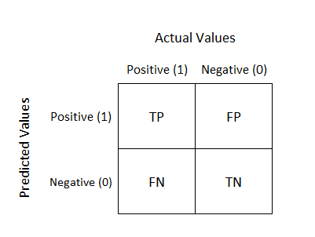

Gambar 2. 18 Confusion Matrix

## Penelitian Terdahulu

|  |  |
| --- | --- |
| **Penelitian Terdahulu Nasional 1** | |
| **Judul** | User Interface Optimization Using Human Centered Design Method to Improve Website Usability (Case Study: Entrance Cilacap) |
| **Tahun Terbit** | 2023 |
| **Nama Penulis** | Nafikhatun Ashfiyaeni, Ninik Agustin, Mochamad Taufiqurrochman Abdul Aziz Zein |
| **Jurnal** | *NASET Journal* |
| **Kesimpulan** | Jurnal ini membahas perbaikan antarmuka pengguna (UI) dengan metode *Human-Centered Design (HCD)* untuk meningkatkan pengalaman pengguna. Dengan melakukan analisis menggunakan *heat map*, penelitian ini menunjukkan bahwa optimasi UI meningkatkan keterlibatan pengguna dan durasi kunjungan di website. |
| **Persamaan** | 1. Menggunakan *heat map* untuk mengevaluasi pengalaman pengguna website. 2. Bertujuan meningkatkan UX berdasarkan data analisis interaksi pengguna. |
| **Perbedaan** | 1. Jurnal ini menggunakan pendekatan *Human-Centered Design (HCD)*, sedangkan penelitian saya mengandalkan CNN untuk analisis otomatis pola interaksi pengguna. 2. Fokus jurnal ini adalah optimasi desain UI berdasarkan hasil sebuah *heat map*, sementara penelitian sayalebih menitikberatkan pada klasifikasi dari beberapa pola interaksi pengguna menggunakan CNN berdasarkan *heat map* interaksi pengguna. |

|  |  |
| --- | --- |
| **Penelitian Terdahulu Nasional 2** | |
| **Judul** | Analisis *User Interface Website* SIAM UNPRI Berbasis *Eye Tracking* |
| **Tahun Terbit** | 2021 |
| **Nama Penulis** | Evta Indra, Muhammad Farhan, Lamtiur Rondang Wulan Lumbanraja, Anggie Monica Karim, Eka Mariyanti, Deni Adha Akbari, Rizki Edmi Edison |
| **Jurnal** | Jurnal Teknologi dan Sistem Informasi Bisnis (JTEKSIS) |
| **Kesimpulan** | Jurnal ini meneliti efektivitas UI/UX website SIAM UNPRI menggunakan metode *eye tracking*. Hasil penelitian menunjukkan bahwa meskipun efektivitas penggunaan website meningkat dari 42.5% pada mahasiswa semester awal menjadi 54.2% pada semester akhir, navigasi dan tampilan UI masih perlu perbaikan. Dengan menggunakan analisis *heatmap*, penelitian ini berhasil mengidentifikasi *Region of Interest (ROI)* yang menjadi fokus perhatian pengguna, menunjukkan area yang sering dan jarang dilihat. Penelitian ini menekankan bahwa peningkatan desain UI dapat meningkatkan pengalaman pengguna dalam mengakses informasi akademik dengan lebih efisien. |
| **Persamaan** | 1. penggunaan *heatmap* untuk mengevaluasi interaksi pengguna serta tujuan utama untuk meningkatkan pengalaman pengguna melalui analisis UI/UX. 2. Menggunakan data pengguna sebagai dasar evaluasi desain website untuk meningkatkan efektivitas tampilan. |
| **Perbedaan** | 1. Jurnal ini menggunakan *eye tracking* untuk mengamati pergerakan mata pengguna, sedangkan penelitian saya menggunakan CNN untuk mengklasifikasikan elemen tampilan berdasarkan pola interaksi *mouse* pengguna. 2. Jurnal ini lebih menekankan pada navigasi dan perhatian visual pengguna, sedangkan penelitian saya bertujuan untuk mengevaluasi desain website secara otomatis melalui analisis data interaksi pengguna. |

|  |  |
| --- | --- |
| **Penelitian Terdahulu Internasional 1** | |
| **Judul** | *Predicting Eye Gaze Location on Websites* |
| **Tahun Terbit** | 2022 |
| **Nama Penulis** | Ciheng Zhang, Decky Aspandi, Steffen Staab |
| **Jurnal** | arXiv |
| **Kesimpulan** | Penelitian ini mengembangkan sebuah model berbasis pembelajaran mendalam (deep learning)untuk memprediksi lokasi pandangan mata pengguna saat mereka berinteraksi dengan sebuah situs web. Model ini menggunakan tangkapan layar dari berbagai halaman website sebagai input, kemudian memperkirakan area yang paling menarik perhatian pengguna berdasarkan distribusi elemen seperti teks, gambar, dan tata letak halaman.  Hasil penelitian menunjukkan bahwa model ini mampu menghasilkan *heatmap* perhatian pengguna yang akurat, yang dapat digunakan untuk memahami bagaimana pengguna memproses informasi dalam sebuah website. Dengan memanfaatkan data visual dan tata letak yang dianalisis menggunakan metode prediksi, model ini dapat membantu desainer UI/UX dalam menciptakan antarmuka yang lebih intuitif dengan menyesuaikan posisi elemen berdasarkan fokus utama pengguna. |
| **Persamaan** | 1. Sama-sama menggunakan model berbasis pembelajaran mendalam (*deep learning*) untuk menganalisis interaksi pengguna. 2. Menggunakan data pengguna sebagai dasar evaluasi desain website untuk meningkatkan efektivitas tampilan. |
| **Perbedaan** | 1. Pada Model journal ini menghasilkan *heatmap* prediksi tentang area *website* yang kemungkinan besar akan menjadi fokus perhatian pengguna. 2. Pada penelitian saya model menghasilkan klasifikasi elemen UI berdasarkan pola interaksi pengguna, sehingga bisa digunakan untuk mengevaluasi efektivitas tampilan *website*. |

# ANALISIS DAN PERANCANGAN

## Rekayasa Perencanaan

### Desain Website

Desain website yang digunakan dalam penelitian ini dirancang khusus untuk mengumpulkan data interaksi pengguna. Website ini hanya berfokus pada sisi frontend saja dengan menggunakan framework Vite + React.js, serta memanfaatkan Node Package Manager (NPM) untuk pengelolaan modul yang nantinya akan digunakan untuk keperluan Pembangunan website. Website ini akan memuat beberapa elemen utama yang menjadi fokus analisis, yaitu: banner promosi: menampilkan informasi utama yang menarik perhatian pengguna dan tombol CTA (*Call-to-Action*): mendorong pengguna untuk melakukan tindakan tertentu.

Desain dan tata letak dibuat dengan mempertimbangkan prinsip UX/UI, seperti kemudahan navigasi, responsivitas, serta tampilan yang menarik dan intuitif.

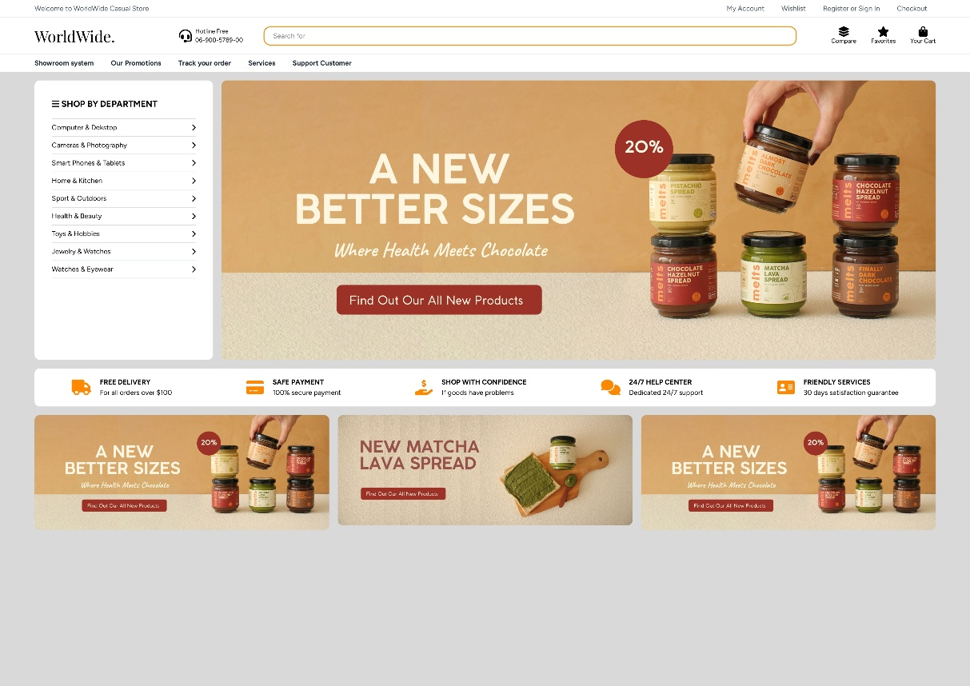

Gambar 3. 1 Contoh Sample Tampilan Website

### Integrasi *Heatmap.js*

Untuk menganalisis interaksi pengguna, website akan diintegrasikan dengan Heatmap.js, sebuah pustaka JavaScript yang memungkinkan visualisasi aktivitas pengguna berdasarkan hover dan klik.

Beberapa pengaturan yang digunakan dalam Heatmap.js antara lain:

* **Sensitivitas**: Menentukan seberapa peka sistem dalam mendeteksi interaksi pengguna.
* **Radius Titik Panas**: Menyesuaikan cakupan area yang dianggap sebagai titik interaksi utama.
* **Opasitas Warna**: Mengoptimalkan tampilan heatmap agar tetap informatif namun tidak mengganggu desain utama website.

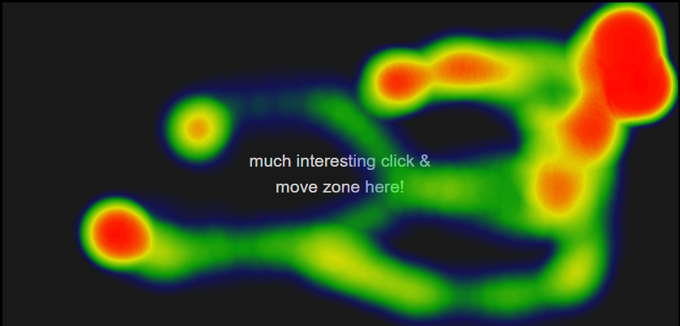

Gambar 3. 2 Contoh Penggunaan Heatmap

### Pengumpulan Data Pengguna

Data interaksi pengguna tidak dikumpulkan dari pengguna langsung, tetapi dibuat secara mandiri berdasarkan skenario yang dirancang. Dataset ini dibuat dengan mempertimbangkan berbagai pola interaksi umum yang biasanya ditemukan pada website. Proses pembangkitan data dilakukan dengan cara berikut:

* **Simulasi Hover dan Klik**: Membuat skenario interaksi pengguna dengan mengatur pola pergerakan kursor dan klik pada elemen tertentu.
* **Variasi Pola Interaksi**: Menghasilkan berbagai skenario interaksi dengan tingkat keterlibatan yang berbeda (tinggi, sedang, rendah).
* **Format Data**: Data interaksi disimpan dalam format JSON atau database untuk diproses lebih lanjut.

Dengan pendekatan ini, dataset tetap dapat mencerminkan perilaku pengguna meskipun tidak diperoleh langsung dari pengguna nyata.

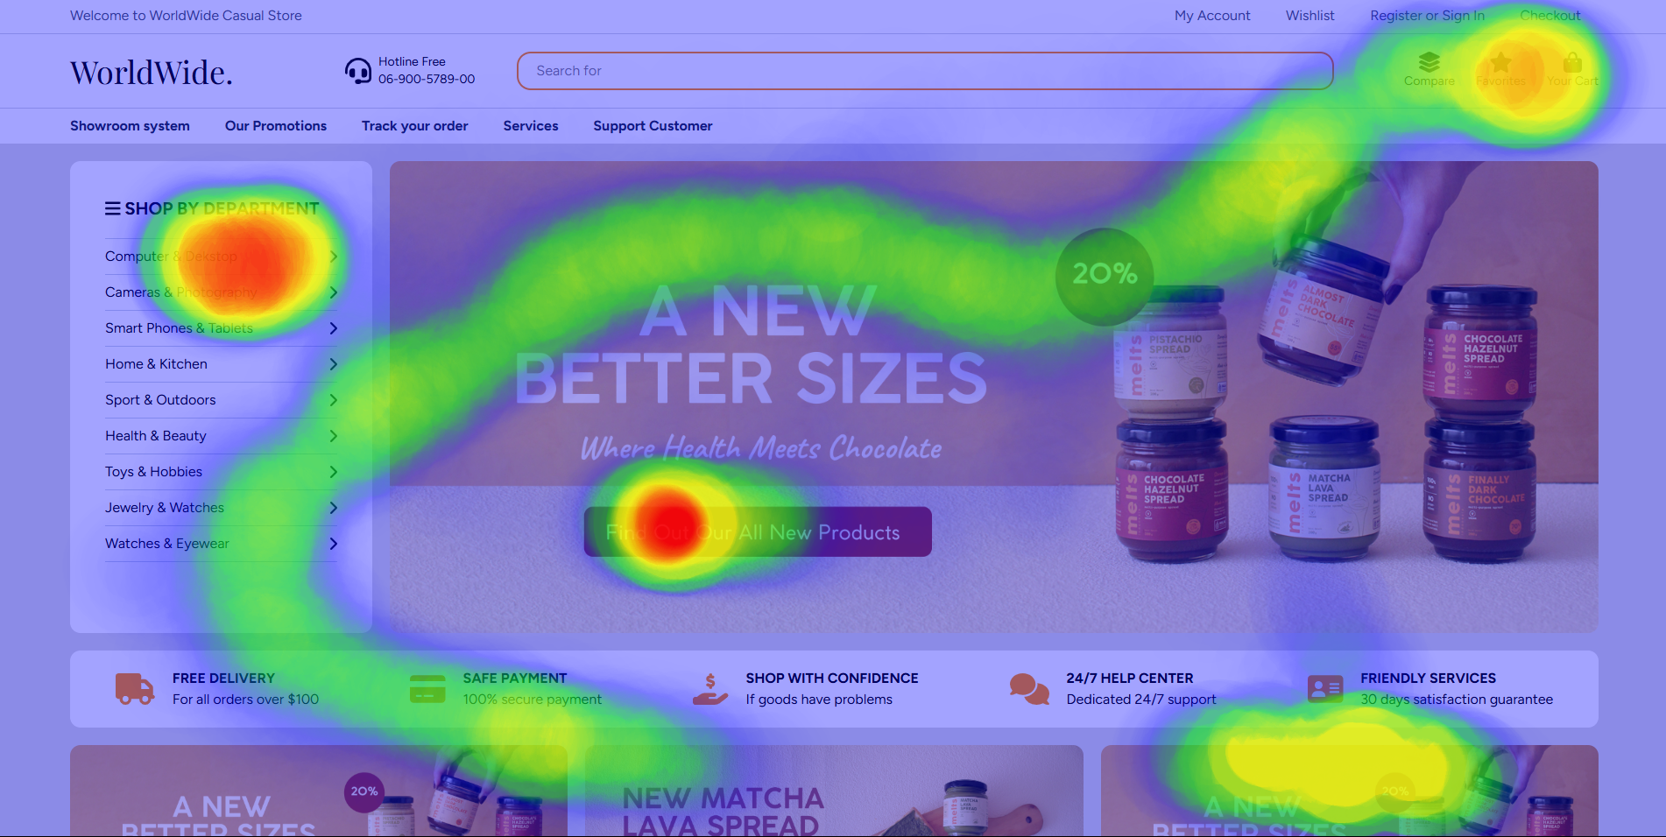

Gambar 3. 3 Contoh Pengambilan Heatmap Scroll dan Click Pengguna

### Pra-pemrosesan Data

Setelah data interaksi dibuat, langkah-langkah pra-pemrosesan dilakukan sebagai berikut:

* **Konversi Data**: Mengubah data heatmap menjadi format yang dapat digunakan untuk analisis lebih lanjut.
* **Normalisasi**: Menyesuaikan skala data agar tidak ada bias terhadap interaksi tertentu.
* **Penyimpanan Data**: Menggunakan database atau file JSON untuk menyimpan hasil simulasi data interaksi.

## Pemilihan Teknik/Metode/Framework/Algoritma

### Pemilihan *Heatmap.js*

Heatmap.js dipilih sebagai alat visual dalam penelitian ini karena kemampuannya yang fleksibel dan mudah diintegrasikan dengan React.js, yang merupakan framework utama dalam pengembangan website ini. Dengan menggunakan Heatmap.js, sistem dapat menangkap interaksi pengguna secara real-time, memungkinkan analisis yang lebih akurat terhadap bagaimana pengguna berinteraksi dengan elemen-elemen penting dalam website.

Selain itu, Heatmap.js juga menawarkan visualisasi data yang informatif dan mudah dianalisis. Dengan representasi grafis yang jelas, pola interaksi pengguna dapat terlihat secara langsung melalui variasi warna yang menunjukkan tingkat intensitas interaksi pada suatu area tertentu. Hal ini membantu dalam mengidentifikasi bagian dari website yang paling menarik perhatian pengguna serta bagian yang mungkin kurang efektif dalam menarik interaksi.

Keunggulan lain dari Heatmap.js adalah kemampuannya untuk dikonfigurasi sesuai kebutuhan penelitian. Parameter seperti sensitivitas deteksi interaksi, radius titik panas, serta tingkat opasitas warna dapat disesuaikan agar hasil visualisasi lebih sesuai dengan tujuan analisis. Selain itu, pustaka ini bersifat open-source, sehingga dapat dimodifikasi lebih lanjut jika diperlukan untuk keperluan penelitian yang lebih spesifik. Dengan berbagai kelebihan tersebut, Heatmap.js menjadi pilihan yang tepat dalam penelitian ini untuk menganalisis interaksi pengguna dengan website secara efisien dan efektif.

### Pemilihan CNN (*Convolutional Neural Network*)

Convolutional Neural Network (CNN) akan digunakan dalam penelitian ini sebagai metode utama untuk mengklasifikasikan pola interaksi pengguna berdasarkan tingkat keterlibatan mereka dengan elemen-elemen dalam website. CNN dipilih karena kemampuannya yang unggul dalam menangani data berbasis gambar, termasuk heatmap yang dihasilkan dari interaksi pengguna. Dengan memanfaatkan CNN, penelitian ini dapat mengidentifikasi area dalam website yang memiliki tingkat interaksi tinggi, sedang, dan rendah, sehingga memungkinkan analisis lebih mendalam mengenai efektivitas desain dan tata letak website.

Dalam proses klasifikasi, CNN akan melakukan ekstraksi fitur dari heatmap yang dikumpulkan menggunakan beberapa lapisan konvolusi. Lapisan-lapisan ini bertugas untuk mengenali pola interaksi yang berbeda-beda, seperti area dengan jumlah klik yang tinggi, hover yang lebih sering, atau bagian yang jarang mendapat perhatian pengguna. Dengan arsitektur yang terdiri dari beberapa lapisan konvolusi, pooling, dan fully connected layer, CNN mampu membedakan pola interaksi dengan tingkat akurasi yang tinggi, memungkinkan pengelompokan area berdasarkan intensitas interaksi pengguna secara lebih sistematis.

Dalam konteks penelitian ini, heatmap yang dihasilkan merupakan representasi visual dari interaksi pengguna, sehingga CNN lebih efektif dalam mengidentifikasi pola-pola yang mungkin sulit dikenali jika hanya menggunakan pendekatan statistik konvensional. Dengan demikian, penggunaan CNN dalam penelitian ini diharapkan dapat memberikan hasil klasifikasi yang lebih akurat dan dapat digunakan sebagai dasar rekomendasi dalam optimasi desain website.

### Pemilihan Metrik Evaluasi

Untuk mengukur performa model CNN, digunakan metrik berikut:

* **Akurasi**: Seberapa baik model dalam mengklasifikasikan pola interaksi.
* **Presisi dan Recall**: Mengukur sejauh mana model dapat mengenali area interaksi dengan benar.
* **F1-Score**: Menyeimbangkan antara presisi dan recall agar analisis lebih akurat.

## Perancangan Proses

### Implementasi Teknik dan Metode

Langkah-langkah implementasi meliputi:

1. **Integrasi Heatmap.js** di dalam React.js.
2. **Pembuatan dataset interaksi** berdasarkan skenario simulasi pengguna.
3. **Pra-pemrosesan data** agar sesuai untuk analisis dengan CNN.
4. **Pelatihan model CNN** menggunakan dataset heatmap yang telah dibuat.
5. **Evaluasi model CNN** berdasarkan metrik akurasi, presisi, dan recall.

### *Flowchart* (Diagram UML)

Beberapa diagram yang digunakan dalam penelitian ini:

* **Activity Diagram**: Menggambarkan alur pembuatan dan analisis dataset interaksi.
* **Sequence Diagram**: Menunjukkan bagaimana Heatmap.js berinteraksi dengan website dalam pembangkitan data.
* **Flowchart Analisis Heatmap**: Mengilustrasikan proses pelatihan model CNN hingga interpretasi hasil.

# DAFTAR PUSTAKA

[1] D. Nugraheny, “Analisis user interface dan user experience pada website sekolah tinggi teknologi adisutjipto yogyakarta,” in *Conference SENATIK STT Adisutjipto Yogyakarta*, 2016, pp. 183–187.

[2] N. F. Fernandez *et al.*, “Clustergrammer, a web-based heatmap visualization and analysis tool for high-dimensional biological data,” *Sci Data*, vol. 4, no. 1, pp. 1–12, 2017.

[3] S. S. Bhat and G. A. Ansari, “Machine Learning Algorithm-based Early Prediction of Diabetes: A New Feature Selection Using Correlation Matrix with Heat Map,” in *Combating Women’s Health Issues with Machine Learning*, CRC Press, pp. 184–198.

[4] S. M. Prasetiyo and F. A. Ariesta, “Mengenal user interface dan user experience dalam dunia desain dan teknologi,” *OKTAL: Jurnal Ilmu Komputer dan Sains*, vol. 2, no. 10, pp. 2671–2679, 2023.

[5] F. Nurliana, G. Hanifati, and F. Ali, “Analisis User Experience terhadap User Interface Website dengan Design Thinking,” *Magenta| Official Journal STMK Trisakti*, vol. 6, no. 02, pp. 971–991, 2022.

[6] H. Naufal and A. G. Persada, “Desain Interaksi Berbasis User Experience pada Mobile Application: Suatu Tinjauan Literatur,” *AUTOMATA*, vol. 1, no. 2, 2020.

[7] N. Huda and M. Megawaty, “Analisis Kinerja Website Dinas Komunikasi dan Informatika Menggunakan Metode Pieces,” *Jurnal Sisfokom (Sistem Informasi dan Komputer)*, vol. 10, no. 2, pp. 155–161, 2021.

[8] Y. Wahyudin and D. N. Rahayu, “Analisis metode pengembangan sistem informasi berbasis website: a literatur review,” *Jurnal Interkom: Jurnal Publikasi Ilmiah Bidang Teknologi Informasi Dan Komunikasi*, vol. 15, no. 3, pp. 119–133, 2020.

[9] S. F. Arief and Y. Sugiarti, “Literature Review: Analisis Metode Perancangan Sistem Informasi Akademik Berbasis Web,” *Jurnal Ilmiah Ilmu Komputer Fakultas Ilmu Komputer Universitas Al Asyariah Mandar*, vol. 8, no. 2, pp. 87–93, 2022.

[10] M. F. S. Lazuardy and D. Anggraini, “Modern front end web architectures with react. js and next. js,” *Research Journal of Advanced Engineering and Science*, vol. 7, no. 1, pp. 132–141, 2022.

[11] R. Saputra and A. J. P. Sibarani, “Implementasi data mining menggunakan algoritma apriori untuk meningkatkan pola penjualan obat,” *JATISI (Jurnal Teknik Informatika Dan Sistem Informasi)*, vol. 7, no. 2, pp. 262–276, 2020.

[12] A. O. P. Dewi, “Big Data di Perpustakaan dengan Memanfaatkan Data Mining,” *Anuva: Jurnal Kajian Budaya, Perpustakaan, dan Informasi*, vol. 4, no. 2, pp. 223–230, 2020.

[13] S. A. A. Kharis and A. H. A. Zili, “Learning Analytics dan Educational Data Mining pada Data Pendidikan,” *Jurnal Riset Pembelajaran Matematika Sekolah*, vol. 6, no. 1, pp. 12–20, 2022.

[14] I. D. Id, *Machine Learning: Teori, Studi Kasus dan Implementasi Menggunakan Python*, vol. 1. Unri Press, 2021.

[15] M. R. S. Alfarizi, M. Z. Al-farish, M. Taufiqurrahman, G. Ardiansah, and M. Elgar, “Penggunaan Python sebagai bahasa pemrograman untuk machine learning dan deep learning,” *Karimah Tauhid*, vol. 2, no. 1, pp. 1–6, 2023.

[16] A. Roihan, P. A. Sunarya, and A. S. Rafika, “Pemanfaatan machine learning dalam berbagai bidang,” *Jurnal Khatulistiwa Informatika*, vol. 5, no. 1, p. 490845, 2020.

[17] F. H. Sudasman, L. Qomariyah, and A. D. Prakoso, “Potret Spasial Ketersediaan Sarana Sanitasi Dasar Pada Rumah Tangga Di Kabupaten Bandung,” *Journal of Public Health Innovation*, vol. 1, no. 1, pp. 48–59, 2020.

[18] H. Setianto, E. Heldayani, and Y. A. Nugroho, “Visualisasi Spatio Temporal Kasus Covid-19 di Kota Palembang,” *Jurnal Pendidikan Geografi Undiksha*, vol. 9, no. 2, pp. 56–67, 2021.

[19] S. F. Saragih, R. K. B. K. Ginting, Y. N. Simajuntak, A. A. Nasution, and E. Indra, “Tinjauan Sistematis: Teknik eye tracking untuk penyakit Skizofrenia,” *Jurnal Media Informatika*, vol. 6, no. 1, pp. 253–259, 2024.

[20] R. S. Fadhilah and S. Nasution, “Desain User Interface Website Baak Gunadarma Menggunakan User Centered Design, Eye Tracking, Dan System Usability Scale,” *Jurnal Ilmiah Teknologi dan Rekayasa*, vol. 29, no. 1, pp. 39–54, 2024.

[21] D. Balisa, R. Delima, A. R. Chrismanto, and H. B. Santoso, “Pengujian dan Model Penerimaan Aplikasi Web Mapping System Lahan Pertanian,” *Jurnal Teknik Informatika dan Sistem Informasi*, vol. 7, no. 1, 2021.

[22] D. R. R. Putra and R. A. Saputra, “Implementasi Convolutional Neural Network (Cnn) Untuk Mendeteksi Penggunaan Masker Pada Gambar,” *Jurnal Informatika dan Teknik Elektro Terapan*, vol. 11, no. 3, 2023.

[23] D. S. Wita and D. Y. Liliana, “Klasifikasi Identitas Dengan Citra Telapak Tangan Menggunakan Convolutional Neural Network (CNN),” *Jurnal Rekayasa Teknologi Informasi (JURTI)*, vol. 6, no. 1, p. 1, 2022.

[24] F. Charli, H. Syaputra, M. Akbar, S. Sauda, and F. Panjaitan, “Implementasi Metode Faster Region Convolutional Neural Network (Faster R-CNN) Untuk Pengenalan Jenis Burung Lovebird,” *Journal of Information Technology Ampera*, vol. 1, no. 3, pp. 185–197, 2020.

[25] F. Paraijun, R. N. Aziza, and D. Kuswardani, “Implementasi Algoritma Convolutional Neural Network Dalam Mengklasifikasi Kesegaran Buah Berdasarkan Citra Buah,” *Kilat*, vol. 11, no. 1, pp. 1–9, 2022.

[26] S. Lonang, A. Yudhana, and M. K. Biddinika, “Analisis Komparatif Kinerja Algoritma Machine Learning untuk Deteksi Stunting,” *J. Media Inform. Budidarma*, vol. 7, no. 4, pp. 2109–2117, 2023.